Выступление на конференции с докладом на тему:
Формирование компетенции педагогов и родителей в вопросах ознакомления детей старшего дошкольного возраста с космосом.

Автор: Козлова Е.В., педагог дополнительного образования ГБОУ ДО РМЭ
«Дворец творчества детей и молодёжи».
Аннотация.
Занятие разработано для работы с детьми старшего дошкольного возраста в целях создания условий, открывающих возможности их личностного развития. Данный материал будет полезен педагогам дополнительного образования, учителям начальных классов, воспитателям ДОУ, заинтересованным родителям. Иллюстрации и занимательный материал расширит кругозор детей и повысит мотивацию к изучению космического пространства.

Цель. Создание условий для формирования компетентности педагогов и родителей в вопросах ознакомления детей старшего дошкольного возраста с космическим пространством. А также использование ИКТ как средства познавательной активности дошкольников.
Задачи. Актуализировать знания педагогов в вопросах расширения представлений о Вселенной.

Актуальность.
Дошкольный возраст – это время, когда дети активно познают мир, интересуются всем на свете. Современные дети очень любознательны, их привлекает и интересует тема «Космоса», как что-то таинственное и неизведанное. Такой далёкий и бесконечно притягательный космос! Не каждый взрослый до конца понимает всю полноту этого понятия, что уж говорить о детях. Почти всем детям нравятся истории про космос, ракеты и дальние планеты. Дошкольники задают много вопросов о планетах, звёздах, космонавтах. Ведь там столько тайн, столько необъяснимых и удивительных открытий и возможностей.
Проблема состоит в том, что дети имеют поверхностные знания о космосе, о несуществующих планетах, о космических пришельцах, получая информацию из фантастических мультфильмов. Поэтому, формируя представления о космосе, необходимо дать детям достоверные знания о Вселенной, Солнечной системе, планете Земля. В то же время, информация о космосе должна быть интересной, увлекательной, доступной. Все знания должны соответствовать возрастному уровню детей-дошкольников.
Использование информационных и мультимедийных технологий позволяет более эффективно подходить к раскрытию этой темы, способствует развитию детской любознательности, заинтересованности и активности.
12 апреля празднуется очень важный для нашей страны и очень значимый день для всего мира – День Космонавтики. Накануне 12 апреля стоит рассказать детям о строении Вселенной.
Мы предлагаем Вам пример занятия по ознакомлению детей с космосом. Тема «Загадки космоса» очень обширная, по ней можно провести цикл бесед: «Что такое Космос?», «Планеты Солнечной системы», «Солнце – источник жизни на Земле», «Земля – наш общий дом во Вселенной», Юрий Гагарин – первый космонавт планеты» и др. Целью данных бесед является расширение представлений дошкольников о Вселенной.

Цель занятия. Расширение представлений детей о космосе.
Задачи:
Воспитательные:
- воспитывать чувство гордости за достижения отечественных учёных, за нашу великую страну, которая смогла первой послать человека в космос.
Образовательные:
- дать детям первоначальные знания о строении Вселенной;
- познакомить детей с планетами Солнечной системы;
- расширять знания детей о Земле, как планете: форме, размере, движении вокруг Солнца и своей оси.
Развивающие:
- развивать познавательную активность и заинтересованность детей темой космоса;
- развивать внимание, память, воображение, логическое мышление, умение устанавливать причинно-следственные связи объектов и явлений;
- расширять словарный запас детей: «Солнечная система», «орбита», «созвездия», «скафандр», «телескоп», «астроном», «метеорит», «спутник».
Материалы и оборудование: телевизор, ноутбук для презентации, глобус, карта звёздного неба, иллюстрации, фотографии, развивающий мультфильм о Земле и планетах.
Ход занятия

Здравствуйте, дети! Сегодня мы начнём занятие с игры. У меня на столе лежат карточки с цифрами, а на другой стороне написаны буквы. Нужно разложить цифры по порядку от 1 до 9, а затем перевернуть карточки и прочитать название. ВСЕЛЕННАЯ. Вселенная – это все звёзды, планеты, кометы, астероиды которые есть вокруг нас. Мы знаем про неё только то, что она очень-очень большая. Как она возникла и как развивается – одна из самых больших загадок.
Ребята, сегодня мы поговорим о Космосе.
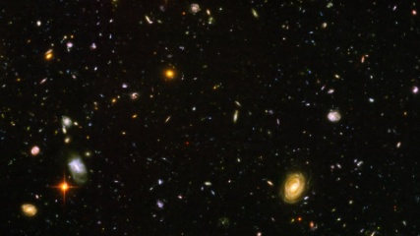
А что такое Космос? (Ответы детей). Это огромное пространство без конца и края, которое окружает нашу планету. Солнце, Луна, звёзды – всё это находится в космическом пространстве.
А когда мы можем видеть звёзды? (Ночью, на ночном небе)
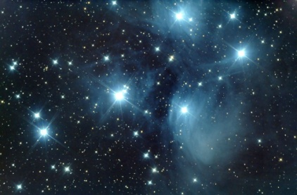
В безоблачный ясный вечер небо над головой усыпано множеством звёзд. Они кажутся маленькими, сверкающими точками, потому что находятся очень далеко от Земли. На самом деле звёзды – это огромные раскалённые газовые шары, похожие на Солнце. Они различаются между собой по размеру, яркости, температуре и цвету.
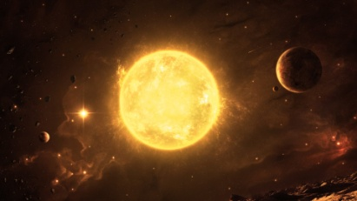
Для нас Солнце – огромная звезда, а для вселенной – это звезда – карлик. Есть звёзды – гиганты, которые в десятки раз больше солнца, есть сверхгиганты – самые большие звёзды, в сотни раз больше Солнца. Вокруг звёзд вращаются планеты.
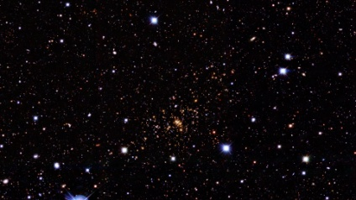
Звёзды имеют самые разные цвета: жёлтые, белые, голубые, красные. Солнце – это жёлтый карлик. Холодные звёзды имеют красную окраску, горячие звёзды сияют синим цветом.
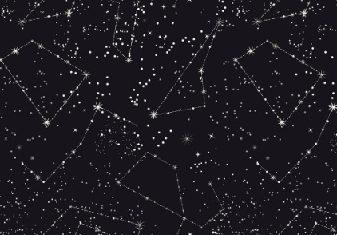
Группы звёзд образуют созвездия. С давних времён человек видел в созвездиях сказочные фигуры и образы животных. (Разглядываем крту звёздного неба)
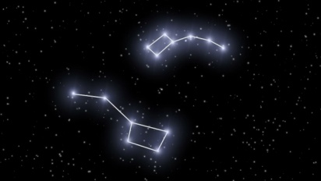
Самые яркие звёзды Большой и Малой Медведицы. В ручке ковша Малой Медведицы находится Полярная звезда, которую называют путеводной звездой, потому что она указывает направление на север.
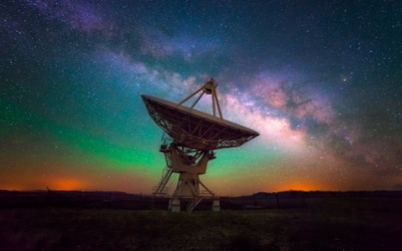
Загадочный мир звёзд и планет с давних времён притягивал внимание людей. Они задумывались над тем, что там дальше за облаками и мечтали подняться выше облаков. Люди изобрели телескопы – это специальные приборы, которые позволяют видеть то, что находится очень далеко от Земли.
Одной из первых наук, была наука астрономия, которая изучает Солнце, Луну, планеты и звёзды. Учёные, которые наблюдают за звёздами и изучают их, называются астрономами.
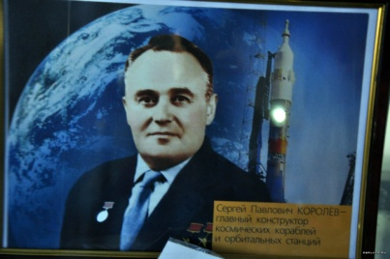
Люди всегда хотели знать, есть ли жизнь на других планетах? Какие там живут существа, похожи ли они на нас? Есть ли воздух и вода на других планетах? Но чтобы это узнать, надо долететь до них. Русские учёные под руководством конструктора Сергея Павловича Королёва изобрели первый космический спутник и космическую ракету, установили на них приборы и запустили в космическое пространство. Но прежде, чем в космос полетел первый человек, учёные отправляли туда различных животных: мышей, крыс, кроликов, обезьян, кошек и собак.
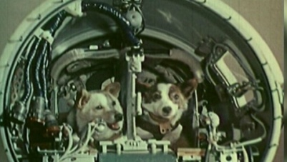
Самые известные из них, собаки Белка и Стрелка, пробыли в полёте целые сутки и вернулись живыми и невридимыми. Так учёные убедились, что живые существа могут жить в невесомости.
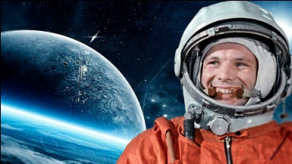
Первым человеком, покорившим космос, стал советский космонавт Юрий Гагарин. 12 апреля 1961 года он облетел вокруг Земли на космическом корабле «Восток».
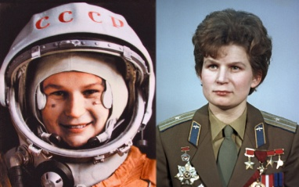
Первой женщиной, побывавшей в космосе, стала Валентина Терешкова.
В космосе очень холодно и нет воздуха, поэтому космонавт надевает скафандр.
Сейчас космонавты по многу месяцев находятся в космосе, а некоторые из них больше года проводят на космических научных станциях.
Ребята, что мы днём увидим на небе? (Солнце).
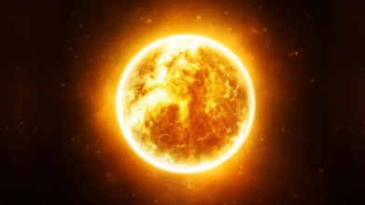
Солнце – самая близкая к нам звезда. Это огромный раскалённый газовый шар. В центре Солнца есть ядро, которое вырабатывает солнечную энергию. Оно излучает тепло и свет. На Солнце нет жизни, оно очень горячее, но оно даёт жизнь людям, животным, растениям. Благодаря Солнцу, на планете Земля происходит смена сезонов года. Мы знаем, что такое тепо и холодно.
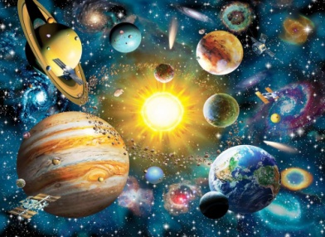
Вокруг Солнца вращаются планеты, спутники, астероиды, кометы, метеориты, образуя Солнечную систему.
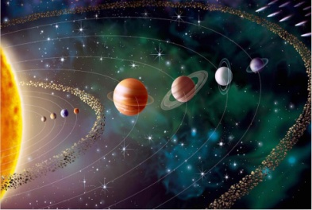
Все планеты разные по размеру и цвету. Солнце притягивает их к себе, как огромный магнит, поэтому они не разлетаются в разные стороны. Каждая планета вращаеся вокруг солнца по своему пути. Эти космические пути называются орбитами. Они никогда не пересекаются и поэтому планеты не могут столкнуться. Вокруг нашей звезды - Солнца – вращается 8 планет: Меркурий, Венера. Земля, Марс, Юпитер, Сатурн, Уран, Нептун.
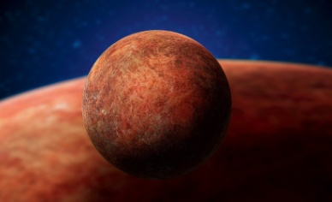
Меркурий – самая ближняя к Солнцу планета. Поверхность Меркурия твёрдая, там нет ни воды, ни воздуха. Днём там очень жарко, а ночью очень холодно. Это самая маленькая планета, но самая быстрая.
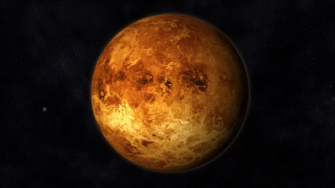
Венера – самая яркая и горячая планета. Поверхность Венеры представляет собой раскалённую каменную пустыню.
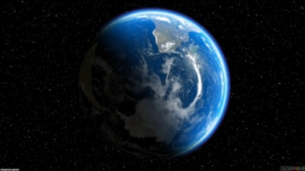
Земля – это единственная планета Солнечной системы, на которой есть вода и кислород, а значит, есть жизнь. Она расположена достаточно близко к солнцу, чтобы получать свет и тепло и достаточно далеко, чтобы не сгорать от лучей. Из космоса она выглядит как прекрасный голубой шар. Большая часть Земли покрыта водой огромных океанов. Белые пятна - это облака, снег и лед. Суша - это огромные пространства зелено-коричневого цвета, пространства, покрытые камнем и почвой. У Земли есть один спутник – Луна.
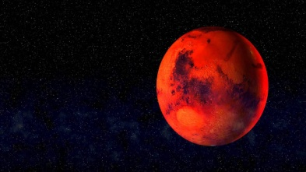
Марс – планета красного цвета. На его поверхности есть вулканы. Жизни на Марсе нет, т.к. он состоит из углекислого газа, вредного для всего живого.
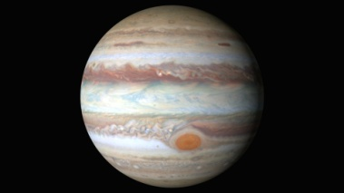
Юпитер – самая крупная планета Солнечной системы, в 10 раз больше Земли. Юпитер – гигантский шар, состоящий из газов.
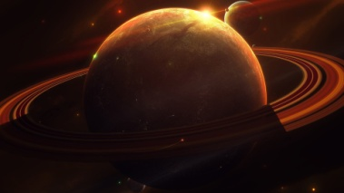
Сатурн – это большой шар из жидкости и газов. Вокруг Сатурна вращаются кольца, состоящие из пыли, камней и льда.
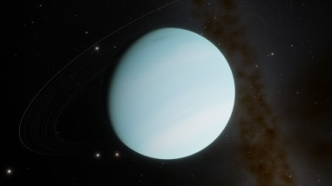
Уран – это единственная планета в Солнечной системе, которая вращается вокруг Солнца, как бы лёжа на боку. Её называют «лежачая планета». Она состоит из камня и льда.
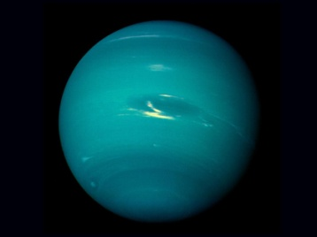
Нептун – самая холодная планета, Солечной системы. На её поверхности дуют самые сильные ветры. Нептун отличается от остальных планет тем, что крутится вокруг Солнца сверху вниз.
Космонавты и учёные выяснили, что на планетах (кроме Земли), которые движутся вокруг Солнца, нет жизни, потому что на одних планетах слишком холодно, на других слишком жарко.
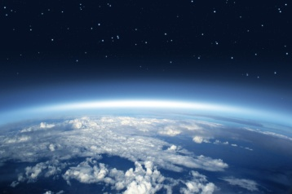
Земля – это единственная известная нам обитаемая планета. Жизнь на Земле возможна, потому, что она не слишком горячая и не слишком холодная. На Земле есть вода для питья и воздух для дыхания, которые необходимы всем живым организмам.
Землю окружают слои воздуха, которые называются атмосферой. Атмосфера защищает всё живое от перегрева и переохлаждения, от вредных ультрафиолетовых лучей.
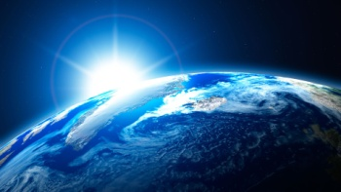
Наша планета Земля постоянно вращается вокруг себя (своей оси). И когда солнце освещает одну сторону земли, на этой стороне бывает день, а на другой – ночь. А ещё Земля движется и вращается вокруг Солнца. Тогда происходит смена времён года (зима, весна, лето, осень).
Земля – самая красивая планета, это наш родной дом. Землю называют голубой планетой, потому что большая её часть покрыта водой: морями и океанами, а суша состоит из камней, песка и земли. Нашу Землю надо беречь.
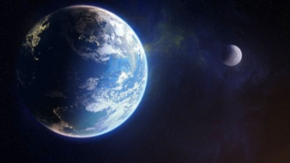
Ночью кроме звёзд и планет мы видим Луну, так как днём её затмевает своим светом Солнце. Она вращается вокруг Земли. Учёные доказали, что на Луне нет воздуха, воды, а следовательно, нет животных и растений.
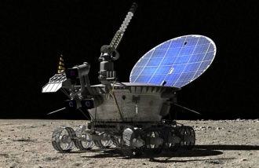
На Луне много гор, а вся поверхность покрыта слоем космической пыли. Луна – это спутник Земли.
В космосе ещё много тайн и загадок и вы, ребята, когда станете взрослыми, сможете разгадать их.
Ребята, давайте посмотрим мультфильм о Земле и планетах.

Приложение.
Космическая считалка.
По порядку все планеты
Назовёт любой из нас:
Раз – Меркурий,
Два – Венера,
Три Земля,
Четыре – Марс,
Пять – Юпитер,
Шесть – Сатурн,
Семь – Уран,
Восьмой – Нептун.
Вопросы для повторения.
- Как называют людей, летавших в космос?
- Назови имя первого космонавта.
- Как называют космические аппараты, летающие в космос?
- Как называется прибор, в который наблюдают учёные за космическими объектами?
- Кто кроме человека летал в космос?
- Как называется ближайшая к нам звезда?
- Какие созвездия нашего неба вы знаете?
- Что такое Солнечная система?
- Какие планеты Солнечной системы вы знаете?
- Как называется планета, на которой мы живём?
- Какая по счёту от Солнца Земля?
- Как называется спутник Земли?
- Какая планета находится ближе всех к солнцу?
- Какая планета самая большая?
Космическая зарядка
Будем очень мы стараться
Дружно спортом заниматься:
Бегать быстро, словно ветер,
Плавать лучше всех на свете,
Приседать и вновь вставать
И гантели поднимать.
Станем сильными, и завтра
Всех возьмут нас в космонавты!

Заключение
Космос – это загадочный мир звёзд, планет и других объектов. «Загадки Космоса» - одна из тем, которая очень интересна детям. Содержание занятия ориентировано на умственное, личностное и психологическое развитие ребёнка, в результате которого дети получают представление о Вселенной, о планетах Солнечной системы, о Земле как планете, формируются нравственно-патриотические чувства.

Список литературы.
1.Детям о космосе и Юрии Гагарине – первом космонавте Земли: Беседы, досуги, рассказы / Авт.-сост. Т. А. Шорыгина, сост. М. Ю. Парамонова. - М.: ТЦ Сфера, 2014. - 128с.- (Библиотека Воспитателя).
2.Левитан Е.П. Твоё солнышко. Астрономия для уменьких детей. – М.: Издательство «Белый город», 2005. - 32с.
3.Скорлупова О. А. Занятия с детьми старшего дошкольного возраста по теме “Покорение космоса”. - М.: ООО “Издательство Скрипторий 2003”, 2010. - 80с.
4. Интернет-ресурсы.

